

**Ustvarjalne roke naših krajev:**

**Bralni potepuhi se predstavimo**

V knjižnici nudimo prostor, kjer ustvarjalci naših krajev predstavijo sebe in svoje izdelke.

V času Golievih dni bomo naš prostor namenili Bralnim potepuhom.

Pridite in si v aprilu poglejte, kaj vse znajo.

**Zaključek pravljic in Jurčkovega nahrbtnika**

Tudi letos so otroci pridno sodelovali v projektu družinskega branja Jurčkov nahrbtnik in redno obiskovali ure pravljic.

V okviru Golievih dni so naši najmlajši bralci povabljeni na predstavoČarovnika Grega,kjer jih čaka presenečenje.

**Zaključek bralne značke za odrasle Bralna potepanja**

**»Kulture sveta«**

Bralno značko za odrasle bomo letos uspešno zaključili že petič. Naši bralci so brali knjige na temo različnih kultur sveta.

Program prireditve:

Alojzij Kastelic, župan Občine Trebnje

Tanja Cuder, direktorica knjižnice

Tadej Toš,osrednji gost

Patricija Tratar, domoznanske obletnice

Stane Peček,anekdote o Francetu Režunu in Lucijanu Reščiču

Eni od sedmih milijard, glasbena skupina

**GOLIEVI DNEVI**

od 4. do 10. aprila 2016

**2015**

Vstop prost!

S svojo prisotnostjo nas boste počastili in dali dogodku veljavo.

Več informacij na

www.tre.sik.si

07/34-82-111

Knjižnica Pavla Golie Trebnje

Kidričeva ulica 2

8210 Trebnje

****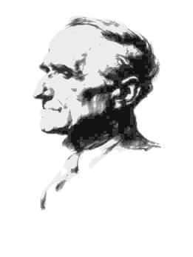

Sofinancira Občina Trebnje

Knjižnica Pavla Golie Trebnje

**GOLIEVI DNEVI**

od 4. do 10. aprila 2016

**2016**

**Zaključek projekta bralne značke za odrasle**

Bralna potepanja s Tadejem Tošem

Petek, 8. april 2016, ob 19.00

v Osrednji knjižnici Trebnje

**Zaključek pravljic in Jurčkovega nahrbtnika**

Čarovnik Grega

Sreda, 13. april 2016, ob 18.00

v športni dvorani PŠ Dol. Nemška vas.